Tańsze tłoczenie i formowanie
Napędzane serwonapędami maszyny do tłoczenia i formowania RM-NC marki Bihler wyposażone są w technologię automatyzacji B&R.
Bihler zaprezentuje swoją nową maszynę do tłoczenia i formowania RM-NC na targach EuroBLECH 2016, na stoisku E104 w Hali 27. Maszyna ta pozwala użytkownikowi na produkcję elementów tłoczonych i formowanych z taśmy i drutu w sposób bardziej ekonomiczny i wydajny niż kiedykolwiek przedtem. Do automatyzacji swoich innowacyjnych maszyn, firma Bihler zastosowała najnowszą technologię B&R.
Napędzane serwonapędami maszyny RM-NC stanowią doskonały wybór dzięki wydajności nawet do 300 elementów na minutę, szybkiej konfiguracji i przestawianiu na produkcję nowych elementów, a także wysokiej i niezmiennej jakości. Mogły one powstać dzięki połączeniu najnowszej technologii serwonapędów B&R oraz intuicyjnej platformy sterowania VariControl firmy Bihler.
Automatyka o wysokiej wydajności.
Bihler stosuje kompaktowe serwonapędy ACOPOSmulti firmy B&R o wysokiej wydajności do kontroli osi NC, silników liniowych i głównego napędu RM-NC. W różnych wersjach maszyny, firma Bihler zastosowała elastyczne opcje montażu ACOPOSmulti – bezpośrednio na ścianie szafy lub na zimnej płycie, podłączonej do układu chłodzenia wodą lub olejem.
Szybka reakcja na zgłoszenia od klientów
Nowa maszyna firmy Bihler oferuje w pełni zautomatyzowane wyrównanie, a także promieniowe i liniowe pozycjonowanie prowadnic za jednym naciśnięciem przycisku. Po umieszczeniu na miejscu łatwo montowanego narzędzia, wystarczy zatwierdzić zapisane parametry na sterowniku – maszyna jest gotowa to tworzenia gotowych elementów ze 100% powtarzalnością. Pozwala to użytkownikom na szybką odpowiedź na zapotrzebowanie klienta na partie dowolnej wielkości.
Najnowocześniejsze panele operatorskie.
Maszyny RM-NC obsługiwane przy użyciu wyświetlaczy z serii B&R Automation Panels Doskonała grafika o wysokiej rozdzielczości wyświetlana na bezramkowych antyodblaskowych ekranach dotykowych to absolutnie najnowocześniejsza technologia dostępna w panelach operatorskich. Aplikacja HMI dla nowej maszyny Bihler działa na mocnym Automation PC 910. Komputery przemysłowe B&R zapewniają stałe i długotrwałe działanie w trudnych, przemysłowych warunkach.

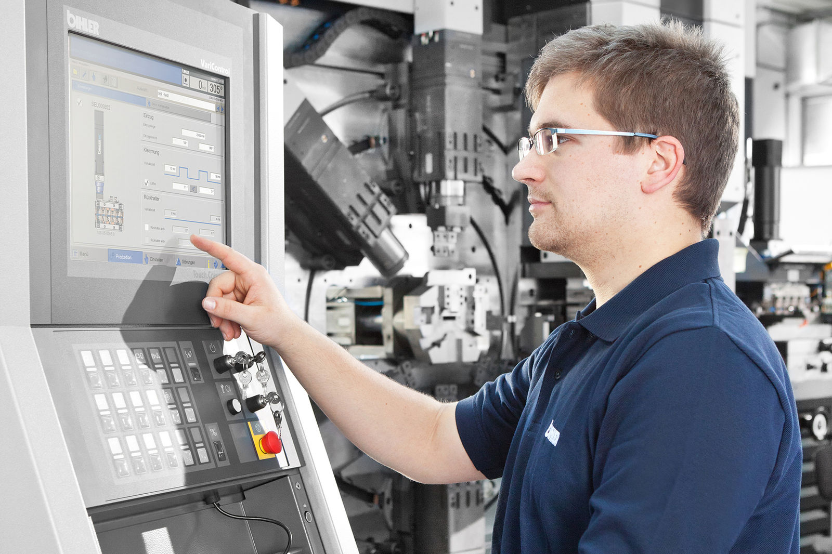
Firma Bihler, w swoich napędzanych serwonapędami maszynach do tłoczenia i formowania RM-NC, stosuje rozwiązania automatyzacji B&R, w ten sposób zapewniając niespotykaną wcześniej produktywność i ekonomiczność. (? Dwa razy to samo) (Źródło: Bihler)

O firmie B&R
B&R to innowacyjna firma z branży automatyzacji z siedzibą w Austrii i przedstawicielstwami na całym świecie. Od 6 lipca 2017 B&R stała się jednostką biznesową Grupy ABB. Jako globalny lider w automatyce przemysłowej, B&R łączy najnowocześniejsze technologie z kunsztem inżynieryjnym, oferując klientom z praktycznie każdej branży kompleksowe rozwiązania z zakresu automatyki maszyn i automatyki zakładowej, sterowania napędami, interfejsów HMI oraz zintegrowanej technologii bezpieczeństwa. Dzięki standardom komunikacji przemysłowej IoT, takim jak OPC UA, POWERLINK i openSAFETY, a także z wydajnym środowiskiem programistycznym Automation Studio, B&R nieustannie przedefiniowuje przyszłość technologii automatyzacji. Duch innowacyjności, który prowadzi B&R na szczyt przemysłowej automatyzacji, jest wzmacniany zamiłowaniem do upraszczania procesów i wyprzedzania oczekiwań klientów.
Aby uzyskać więcej informacji odwiedź stronę www.br-automation.com

